|  |  |  |  |  |  |
| --- | --- | --- | --- | --- | --- |
| **주차** | 19주차 | **기간** | 05.04~05.10 | **지도교수** | (서명) |
| 이번주 한일 요약 | 포션 자석 기능 제작, 보스 몬스터 크기 확인, 골렘 애니메이션 문제 해결, 중간 발표용 데모게임 버그 찾기 및 수정, 플레이어 캐릭터 사망 시 카메라 이동 관련 문제 해결 | | | | |

<상세 수행내용>

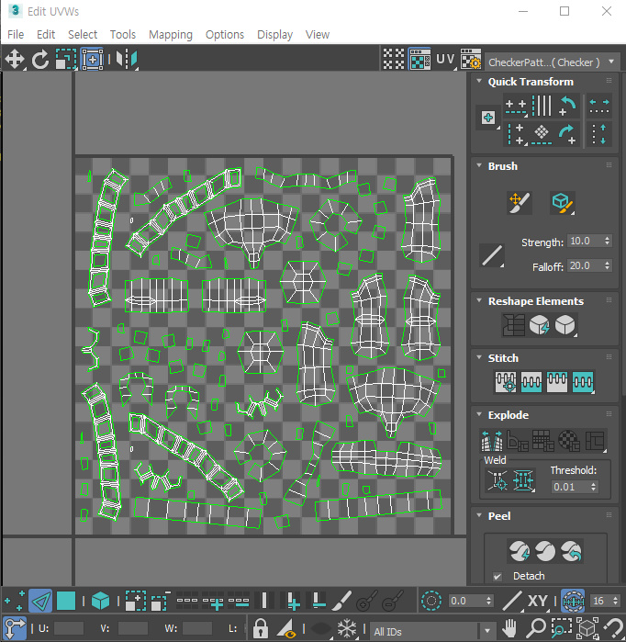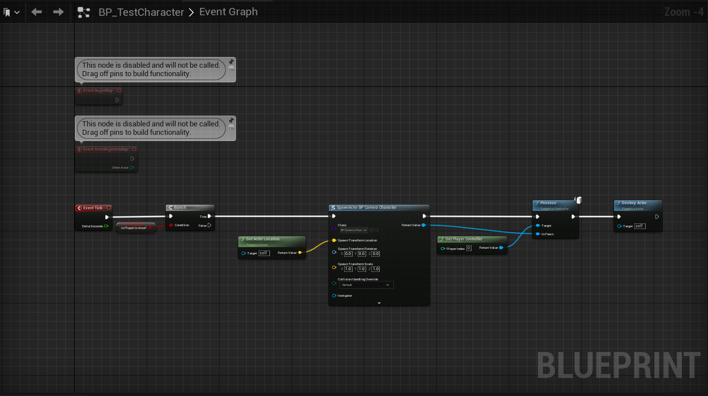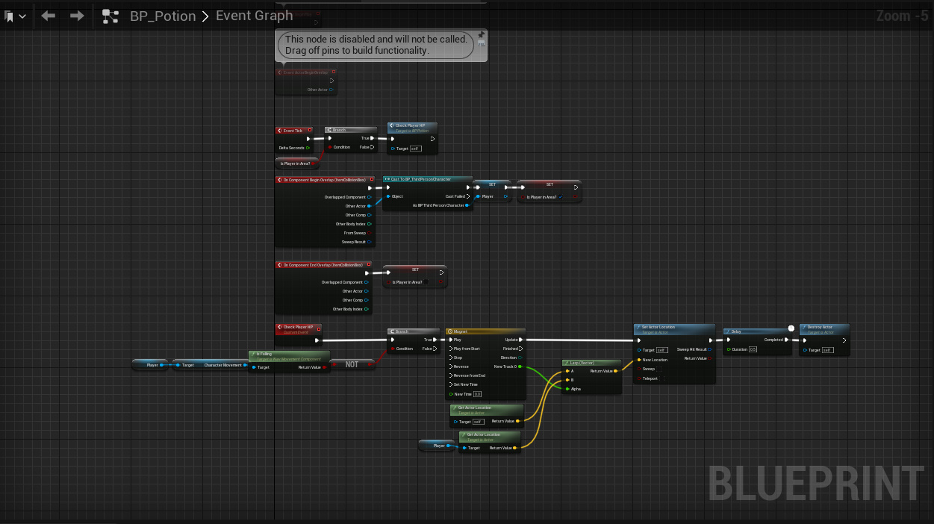

|  |  |  |  |
| --- | --- | --- | --- |
| **문제점 정리** | - 일반 골렘이 엔진에서 애니메이션이 깨지는 현상 발견  원인은 3ds Max에서 Bone으로 작업한 모델이 Blender에 그냥 임포트 시 작업했던 Bone의 구조가 아마츄어로 변환되는 과정에서 무너지는 것을 확인 | | |
| **해결방안** | - UV 작업을 3ds Max에서 진행하거나 Max에서 Blender로 안전하게 옮겨주는 플러그인을 찾아 사용할 예정  데모 발표를 위해 임시로 max에서 UV 작업 진행했었음 | | |
| **다음주차** | 20주차 | **다음기간** | 05.11~05.17 |
| **다음주 할일** | 개발을 위한 깃 개편, 작업 나누기, 가능하다면 블렌더로 추가 장식물및 오브젝트 제작 작업 | | |
| **지도 교수**  **Comment** |  | | |